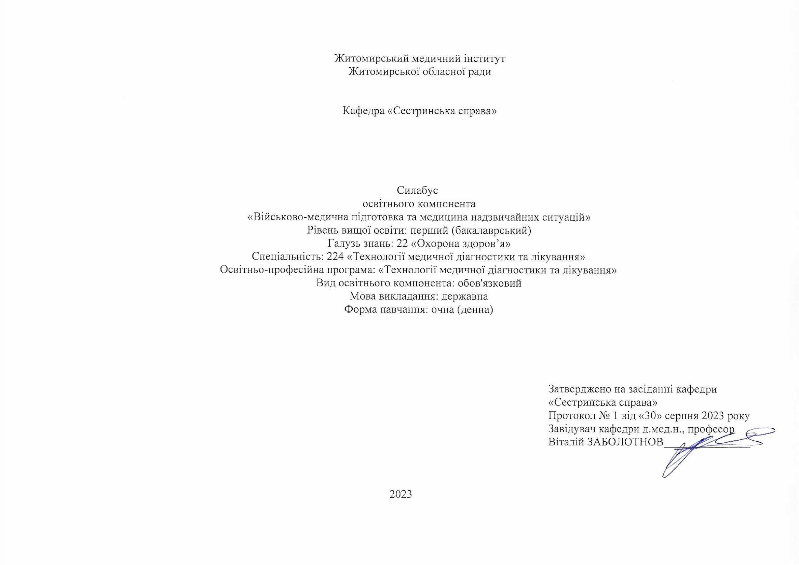

Загальна інформація про викладача

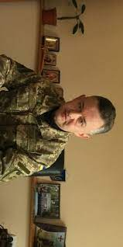

Назва освітнього компонента | ВІЙСЬКОВО-МЕДИЧНА ПІДГОТОВКА ТА МЕДИЦИНА НАДЗВИЧАЙНИХ СИТУАЦІЙ
Викладач | Серебряков Олександр Михайлович, к.мед.н., доцент кафедри “Сестринська справа”
Профайл викладача | https://www.zhim.org.ua/kaf_ss.php
Контактний телефон | +380677889948
E-mail: | a_ser@ukr.net
Сторінка освітнього компонента | в системі Інтранет
Консультації | Консультації: Понеділок та Четвер з 14.00 до 14.40  Онлайн комунікація з використанням відео-або аудіотехнологій (ZOOM, Viber (+380), електронна пошта) в робочі дні з 9.30 до 17.30

1. Назва освітнього компонента
«Військово-медична підготовка та медицина надзвичайних ситуацій»

2. Обсяг освітнього компонента

Вид заняття | Кількість  годин
Лекції | 16
Практичні заняття | 28
Самостійна робота | 46

3. Ознаки освітнього компонента

Рік  викладання | Курс  (рік навчання) | Семестр | Спеціальність | Кількістькредитів/годин | Кількістьмодулів | Вид підсумкового  контролю | Обов'язковий/вибірковий
4-й | 4 | 8 | 224 «Технології медичної діагностики та лікування» | 3 / 90 | 2 | залік | Обов'язковий

4. Передумови вивчення освітнього компонента
- ґрунтується на попередньо вивчених освітніх компонентах: «Латинська мова та медична термінологія», «Анатомія людини», «Фізіологія», «Фармакологія та медична рецептура», «Медична та біологічна фізика» «Медична хімія»;
- інтегрується з такими освітніми компонентами: «Епідеміологія», «Внутрішня медицина з оцінкою результатів лабораторних досліджень», «Інфекційні хвороби з оцінкою результатів лабораторних досліджень», «Офтальмологія з оцінкою результатів лабораторних досліджень», «Отоларингологія з оцінкою результатів лабораторних досліджень», «Педіатрія з оцінкою результатів лабораторних досліджень», «Хірургія з оцінкою лабораторних досліджень»;
- закладає фундамент для подальшого засвоєння здобувачами освіти знань та умінь з циклу освітніх компонентів професійної і практичної підготовки бакалавра.
5. Мета й завдання освітнього компонента
Вивчаючи освітній компонент «Військово-медична підготовка та медицина надзвичайних ситуацій» здобувач освіти повинен отримати повний обсяг знань, умінь, навичок, необхідних для надання першої медичної допомоги та забезпечення лабораторно-діагностичної складової в умовах війни і надзвичайних ситуацій техногенного та природного характеру; твердо знати та вміло реалізовувати головні принципи лікувально-евакуаційних заходів.
Основними завданнями вивчення освітнього компонента є:
– закладення теоретичних основ військово-медичної підготовки та медицини надзвичайних ситуацій як науки (термінологія, загальні клінічні симптоми ушкоджень, принципи діагностики та лікування) та забезпечення лабораторно-діагностичної складової в умовах війни і надзвичайних ситуацій.

6. Компетентності
Загальні:
- Здатність спілкуватися державною мовою як усно, так і письмово.
- Здатність до абстрактного мислення, аналізу та синтезу.
- Знання та розуміння предметної області та розуміння професійної діяльності.
- Здатність застосовувати знання у практичних ситуаціях.
- Здатність вчитися і оволодівати сучасними знаннями.
- Здатність до пошуку, оброблення та аналізу інформації з різних джерел.

Спеціальні :
- Здатність інтерпретувати результати на основі наукового знання, розуміючи взаємозв’язок між результатами аналізу, діагнозом, клінічною інформацією та лікуванням, та представляти і повідомляти результати належним чином та документувати конфіденційні дані.
- Здатність компетентно та професійно взаємодіяти з пацієнтами, колегами, медичними працівниками, іншими фахівцями, застосовуючи різні методи комунікації.

7. Результати навчання згідно з профілем програми після вивчення освітнього компонента:
- Надавати першу медичну допомогу та забезпечувати лабораторно-діагностичну складову в умовах війни та надзвичайних ситуацій.

8. Методична картка освітнього компонента

Лекції

Тема
Модуль 1. Військово-медична підготовка та медицина надзвичайних ситуацій.

1. Організація першої медичної допомоги пораненим та хворим у бойових умовах. Медичне сортування поранених.

2. Принципи усунення станів безпосередньої загрози для життя: масивної крововтрати, порушення прохідності дихальних шляхів, розладів дихання.
3. Мінно-вибухова травма. Травматичний шок. Біль. Контроль болю. Компресійно-роздавлена травма, перша медична допомога пораненим. Опікова травма, гіпотермія та гіпертермія. Надання першої медичної допомоги пораненим з опіками, що спричинені впливом бойових факторів.
4. Бойовий стрес, гостра реакція на стрес та посттравматичні стресові розлади: ознаки, профілактика, перша медична допомога військовослужбовцям з ГРС та ПТРС. Медичне сортування військовослужбовців з психічними та поведінковими розладами.
5. Уражаюча дія сучасної зброї. Радіаційні ураження. Променева хвороба. Особливості хімічної зброї. Ураження бойовими отруйними речовинами. Перша медична допомоги в осередку радіаційного та хімічного ураження.
6. Державна служба медицини катастроф: основи створення, структура та завдання. Система лікувально-евакуаційного забезпечення населення в надзвичайних ситуаціях. Транспортні катастрофи, їх медико-тактична характеристика. Надання першої медичної допомоги на догоспітальному етапі в осередку транспортних аварій і катастроф.
7. Аварії на АЕС і радіаційно-небезпечних об’єктах, їх медико-тактична характеристика. Хіміко-технологічні катастрофи. Класифікація сильнодіючих отруйних речовин, симптоми отруєння. Надання першої медичної допомоги в осередку радіаційного та хімічного ураження

8. Стихійні лиха, їх класифікація та медико-тактичні особливості, проведення аварійно-рятувальних робіт в районах стихійних лих. Санітарно-гігієнічні, протиепідемічні та режимно-обмежувальні заходи у осередках надзвичайних ситуацій.

Практичні заняття

Тема
Модуль 1. Військово-медична підготовка та медицина надзвичайних ситуацій.

1. Медичні Сили ЗСУ. Структура та завдання в воєнний час. Організація першої медичної допомоги пораненим та хворим у бойових умовах. Медичне сортування поранених. Принципи усунення станів безпосередньої загрози для життя: масивної крововтрати, порушення прохідності дихальних шляхів, розладів дихання.
2. Мінно-вибухова травма. Травматичний шок. Біль. Контроль болю. Компресійно-роздавлена травма, опікова травма, гіпотермія та гіпертермія. Надання першої медичної допомоги пораненим на догоспітальному етапі.
3. Бойовий стрес, гостра реакція на стрес та посттравматичні стресові розлади: ознаки, профілактика, перша медична допомога військовослужбовцям з ГРС та ПТРС. Медичне сортування військовослужбовців з психічними та поведінковими розладами.
4. Уражаюча дія сучасної зброї. Радіаційні ураження. Променева хвороба. Особливості хімічної зброї. Ураження бойовими отруйними речовинами. Перша медична допомоги в осередку радіаційного та хімічного ураження.
5. Державна служба медицини катастроф: основи створення, структура та завдання. Система лікувально-евакуаційного забезпечення населення в надзвичайних ситуаціях. Транспортні катастрофи, їх медико-тактична характеристика. Надання першої медичної допомоги на догоспітальному етапі в осередку транспортних аварій і катастроф.
6. Аварії на АЕС і радіаційно-небезпечних об’єктах, їх медико-тактична характеристика. Хіміко-технологічні катастрофи. Класифікація сильнодіючих отруйних речовин, симптоми отруєння. Надання першої медичної допомоги в осередку радіаційного та хімічного ураження
7. Стихійні лиха, їх класифікація та медико-тактичні особливості, проведення аварійно-рятувальних робіт в районах стихійних лих. Санітарно-гігієнічні, протиепідемічні та режимно-обмежувальні заходи у осередках надзвичайних ситуацій.
8. Підсумковий модульний контроль

Самостійна робота
2.4 Тематичний план самостійної роботи
№ з/п | Тема
1. | Надання само- та взаємодопомоги у секторах обстрілу та укриття. Медико-тактична характеристика індивідуальних засобів медичного оснащення. Медичне оснащення санітара бойового медика.
2. | Органіція надання долікарської допомоги пораненим і ураженим у медичному пункті батальйону (МПБ). Стабілізаційні пункти. Мобільні військові шпиталі.
3. | Послідовність проведення медичного сортування  та евакуації поранених і травмованих на догоспітальному етапі. Принципи та види медичного сортування.
4. | Військово польова хірургія. Заходи екстреної медичної допомоги потерпілим хірургічного профілю на догоспітальному етапі в бойових умовах. (сектор обстрілу та сектор укриття).
5. | Причини й частота виникнення травматичного шоку в умовах сучасної війни. Етіологія й патогенез синдрому травматичного токсикозу. Особливості поранень в зоні бойових дій в Україні.
6. | Причини й частота термічних опіків у сучасній війні. Особливості опіків унаслідок дії ядерної зброї та запалювальних сумішей.
7. | Профілактика бойового стресу та посттравматичного стресового розладу. Отруєння алкоголем та його сурогатами. Профілактика зловживання алкоголем.
8. |  | Військово польова терапія. Заходи екстреної медичної допомоги потерпілим терапевтичного профілю на догоспітальному етапі та на етапах медичної евакуації.
9. | Іонізуюче випромінювання, основні характеристики та дія на організм людини. Характеристика ядерної зброї. Радіаційні ураження. Індивідуальні та групові засоби захисту в осередку радіаційного ураження.
10. | Історія виникнення хімічної зброї. Класифікація бойових отруйних речовин. Характеристика бойових отруйних речовин:  - нервово-паралітичної дії;  - шкірнонаривної дії;  - загальноотруйної дії;  - задушливої дії;  - психотоміметичної дії.
11. | Лікувально-евакуаційне забезпечення та види медичної допомоги постраждалим у надзвичайних ситуаціях техногенного походження. Медичне забезпечення особового складу рятувальних загонів.
12. | Загальні принципи лікування гострих отруєнь. Характеристика деяких СДОР, що спостерігаються найчастіше, симптоми отруєння. Основні принципи надання догоспітальних видів медичної допомоги.
13. | Медико-тактична характеристика атсмосферних, гідросферних та літосферних природних небезпек: можливий характер патологій, санітарно-гігєнічний та епідеміологічний стан територій, екстрена медична допомога постраждалому населенню, шляхи евакуації.
14. | Санітарно-гігієнічні та протиепідемічні заходи в осередках катастроф: ізоляція хворих, медичне спостереження за контактними, дезінфекція, дезінсекція та дератизація тощо.

9.Система оцінювання та вимоги
Види контролю:поточний,підсумковий.
Методи контролю: спостереження за навчальною діяльністю здобувача вищої освіти, усне опитування, письмовий контроль, тестовий контроль. Форма контролю: залік.
Контроль знань і умінь здобувача освіти (поточний і підсумковий) з ОК «Військово-медична підготовка та медицина надзвичайних ситуацій» здійснюється згідно з європейською кредитно-трансферною накопичувальною системою освітнього процесу. Рейтинг здобувача освіти із засвоєння ОК визначається за 100 бальною шкалою. Він складається з рейтингу з освітнього компонента, для оцінювання якого призначається 60 балів, і рейтингу з атестації (ПМК) – 40 балів.
Критерії оцінювання. Еквівалент оцінки в балах для кожної окремої теми може бути різний, загальну суму балів за тему визначено в навчально-методичній карті. Розподіл балів між видами занять (лекції, практичні заняття, самостійна робота) можливий шляхом спільного прийняття рішення викладача і здобувачів освіти на першому занятті. Рівень знань оцінюється: «відмінно» – здобувач освіти дає вичерпні, обґрунтовані, теоретично і практично правильні відповіді не менш ніж на 90% запитань, розв’язання задач та виконання вправ є правильними, демонструє знання матеріалу підручників, посібників, інструкцій, проводить узагальнення і висновки, акуратно оформлює завдання, був присутній на лекціях, має конспект лекцій чи реферати з основних тем курсу, проявляє активність і творчість у виконанні групових завдань; «добре» – здобувач освіти володіє знаннями матеріалу, але допускає незначні помилки у формулюванні термінів, категорій і розрахунків, проте за допомогою викладача швидко орієнтується і знаходить правильні відповіді, був присутній на лекціях, має конспект лекцій чи реферати з основних тем курсу, проявляє активність у виконанні групових завдань; «задовільно» – здобувач освіти дає правильну відповідь не менше ніж на 60% питань, або на всі запитання даєнедостатньо обґрунтовані, невичерпні відповіді, допускає грубі помилки, які виправляє за допомогою викладача. При цьому враховується наявність конспекту за темою, самостійність виконання завдань, участь у виконанні групових завдань; «незадовільно з можливістю повторного складання» – здобувач освіти дає правильну відповідь не менше ніж на 35% питань, або на всі запитання дає необґрунтовані, невичерпні відповіді, допускає грубі помилки, має неповний конспект лекцій, індиферентно або негативно проявляє себе у виконанні групових завдань.
Підсумкова (загальна) оцінка курсу ОК є сумою рейтингових оцінок (балів), одержаних за окремі оцінювані форми навчальної діяльності: поточне та підсумкове тестування рівня засвоєності теоретичного матеріалу під час аудиторних занять та самостійної роботи (модульний контроль); оцінка (бали) за виконання практичних індивідуальних завдань. Підсумкова оцінка виставляється після повного вивчення освітнього компонента, яка виводиться як сума проміжних оцінок за змістові модулі. Остаточна оцінка рівня знань складається з рейтингу з навчальної роботи, для оцінювання якої призначається 60 балів, і рейтингу з атестації (ПМК) – 40 балів.

Розподіл балів, які отримують здобувачі при вивченні освітнього компонента «Військово-медична підготовка та медицина надзвичайних ситуацій»

Модуль1

Поточне тестування та самостійна робота |  |  |  |  |  |  | ІДРС | ПМК | Сума
Модуль 1 |  |  |  |  |  |  | 4 | 40 | 100
Т 1 | Т 2 | Т 3 | Т 4 | Т 5 | Т6 | Т7
8 | 8 | 8 | 8 | 8 | 8 | 8
56

Максимальна кількість балів, яку може набрати здобувач на одному пратичному занятті при вивченні Модуль І ОК, - 8 балів.
«5» - 8 балів
«4» - 7 балів
«3» - 6-5 балів
«2» - 4 і менше балів
Мінімальна кількість балів, яку повинен набрати здобувач для допуску до підсумкового модульного контролю - 35 балів.

Оцінювання здобувача вищої освіти відбувається згідно з «Положення про організацію освітнього процесу»

Оцінка національна | Оцінка  ECTS | Визначення оцінки ECTS | Рейтинг здобувача,бали
Відмінно | А | ВІДМІННО–відмінневиконаннялишезнезначноюкількістюпомилок | 90 – 100
Добре | В | ДУЖЕДОБРЕ–вищесередньогорівнязкількомапомилками | 82-89
 | С | ДОБРЕ-взагальномуправильнаробота зпевноюкількістюгрубихпомилок | 74-81
Задовільно | D | ЗАДОВІЛЬНО–непогано,алезізначноюкількістюнедоліків | 64-73
 | Е | ДОСТАТНЬО–виконаннязадовольняємінімальнікритерії | 60-63
Незадовільно | FX | НЕЗАДОВІЛЬНО–потрібнопрацюватипередтим,якотриматизалік(позитивнуоцінку) | 35-59
 | F | НЕЗАДОВІЛЬНО–необхіднасерйознаподальшаробота | 01-34

10. Політика освітнього компонента
Політика щодо академічної доброчесності
Політика освітнього компонента ґрунтується на засадах академічної доброчесності (сукупності етичних принципів та визначених законом правил, якими мають керуватися учасники освітнього процесу під час навчання) та визначається системою вимог, які викладач ставить до здобувача у вивченні освітнього компонента (недопущення академічного плагіату, списування, самоплагіат, фабрикація, фальсифікація, обман, хабарництво, необ’єктивне оцінювання, заборона використання додаткових джерел інформації, інтернет ресурсів без вказівки на джерело, використане під час виконання завдання тощо). З метою запобігання, виявлення та протидії академічного плагіату в наукових та навчальних працях викладачів, науково-педагогічних працівників інституту та здобувачів в закладі розроблено «Положення про систему запобігання та виявлення академічного плагіату у наукових і навчальних працях працівників та здобувачів Житомирського медичного інституту Житомирської обласної ради». За порушення академічної доброчесності здобувачі освіти можуть бути притягнені до відповідальності: повторне проходження оцінювання (контрольна робота, іспит, залік тощо); повторне проходження відповідного освітнього компонента освітньої програми; відрахування з закладу освіти (крім осіб, які здобувають загальну середню освіту); позбавлення академічної стипендії.
Політика щодо відвідування
Політика щодо відвідування усіх форм занять регламентується «Положенням про організацію освітнього процесу у Житомирському медичному інституті Житомирської обласної ради». Здобувач зобов’язаний виконувати правила внутрішнього розпорядку інституту та відвідувати навчальні заняття згідно з розкладом, дотримуватися етичних норм поведінки. Присутність на занятті є обов’язковим компонентом оцінювання.
Політика щодо перескладання
Порядок відпрацювання пропущених занять з поважних та без поважних причин здобувачем вищої освіти інституту регламентується «Положенням про порядок відпрацювання здобувачами освіти Житомирського медичного інституту Житомирської обласної ради пропущених лекційних, практичних, лабораторних та семінарських занять».
Політика щодо дедлайнів
Здобувачі освіти зобов’язані дотримуватися термінів, передбачених вивченням освітнього компонента і визначених для виконання усіх видів робіт.
Політика щодо апеляції
У випадку конфліктної ситуації під час проведення контрольних заходів, або за їх результатами, здобувач освіти має право подати апеляцію згідно з «Положенням про апеляцію результатів контрольних заходів знань здобувачами вищої освіти Житомирського медичного інституту Житомирської обласної ради» http://www.zhim.org.ua/images/info/pol_apel_rezult.pdf. Заява подається особисто в день оголошення результатів контрольного заходу начальнику навчально-методичного відділу інституту, реєструється, і передається проректору з навчальної роботи та розглядається на засіданні апеляційної комісії не пізніше наступного робочого дня після її подання. Здобувач має право бути присутнім на засіданні апеляційної комісії. При письмовому контрольному заході члени апеляційної комісії, керуючись критеріями оцінювання з цього освітнього компонента, детально вивчають та аналізують письмові матеріали контрольного заходу. Повторне чи додаткове опитування здобувача апеляційною комісією заборонено. Результати апеляції оголошуються здобувачу відразу після закінчення розгляду його роботи, про що здобувач особисто робить відповідний запис у протоколі засідання апеляційної комісії.
Політика щодо конфліктних ситуацій
В інституті визначено чіткі механізми та процедури врегулювання конфліктних ситуацій, пов’язаних з корупцією, дискримінацією, сексуальними домаганнями та ін. Упроваджено ефективну систему запобігання та виявлення корупції, вживаються заходи, спрямовані на підвищення доброчесності усіх учасників освітнього процесу, дотримання правил етичної поведінки, створення додаткових запобіжників вчиненню корупційних дій і пов’язаних із корупцією правопорушень. Рішенням Вченої ради затверджено: «Антикорупційна програма» http://www.zhim.org.ua/images/info/antikoruption.pdf, «Положення про комісію з оцінки корупційних ризиків», http://www.zhim.org.ua/images/info/pol_komisiya_korupcii.pdf, «План заходів з виконання антикорупційної програми» відповідно до Закону України «Про запобігання корупції» http://www.zhim.org.ua/images/info/plan_zahodiv_korupciya.pdf, яким передбачено проведення інститутом антикорупційних заходів під час здійснення своїх статутних завдань.
Для вирішення питань, пов’язаних із запобіганням будь-яких форм дискримінації, зокрема і за ознаками статі, в інституті діє «Телефон Довіри», (0412-43-08-91) звернувшись за яким, здобувачі освіти мають можливість отримати анонімну, екстрену, безкоштовну, кваліфіковану допомогу.
Створена «Скринька довіри», до якої анонімно можуть звертатись здобувачі: залишати там свої скарги чи пропозиції. Також у закладі розроблено План заходів щодо попередження мобінгових/булінгових тенденцій у Житомирському медичному інституті Житомирської обласної ради https://www.zhim.org.ua/images/info/polozh_buling.pdf, «Положення про політику запобігання, попередження та боротьби з сексуальними домаганнями і дискримінацією» http://www.zhim.org.ua/images/info/pol_seks_domag.pdf, працює практичний психолог.
